Задание 1. Работа с настройками TCP/IP

Создайте пакетный файл, который, в зависимости от выбора

пользователя выполняет следующие действия:

1) выводит имя компьютера;

2) выводит полную конфигурацию TCP/IP для всех адаптеров;

3) отображает содержимое кэша сопоставления имен DNS клиента;

4) очищает кэш DNS.

#!/bin/bash

echo "=== Меню работы с TCP/IP ==="

echo "1) Имя компьютера"

echo "2) Полная конфигурация TCP/IP (ip addr, route)"

echo "3) Отобразить кэш DNS (systemd-resolved)"

echo "4) Очистить кэш DNS"

read -p "Выберите пункт меню (1-4): " choice

case "$choice" in

1)

echo "Имя компьютера: $(hostname)"

;;

2)

echo "=== IP-адреса ==="

ip addr show

echo "=== Маршруты ==="

ip route show

;;

3)

# Показ DNS-кэша (если systemd-resolved активен):

sudo resolvectl statistics

# Или: sudo systemd-resolve --statistics

;;

4)

# Очистка DNS-кэша (systemd-resolved):

sudo resolvectl flush-caches

# Или: sudo systemd-resolve --flush-caches

echo "DNS-кэш очищен."

;;

*)

echo "Неверный выбор!"

;;

Esac

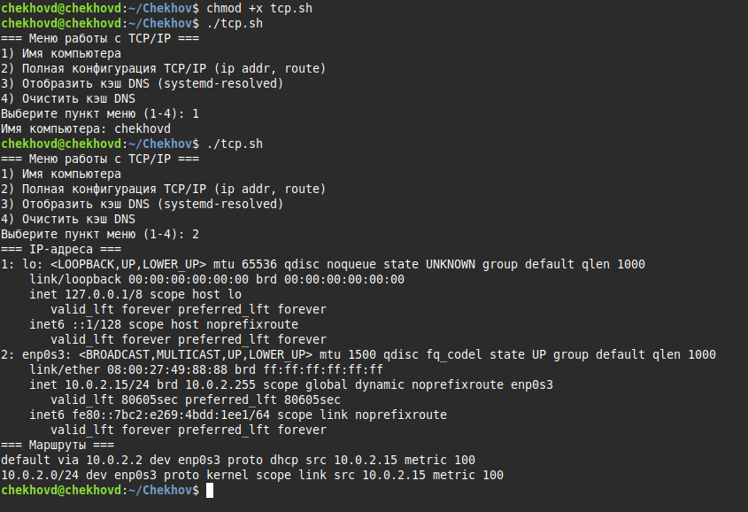

2.Задание 2. Утилита SHUTDOWN.EXE(использовать аналог shutdown.exe для Linux)

1. Пошлите сигнал перезагрузки с таймаутом 60 сек. и сообщением

"Тестовая перезагрузка".

2. Отмените перезагрузку.

sudo shutdown -r +1 "Тестовая перезагрузка"

sudo shutdown -c

{2C1C706F-3FDF-490A-B78C-3136ACD25FB1}

3.Задание 3. Работа с процессами

1. Создайте при помощи любого доступного компилятора исполняемый

файл, содержащий бесконечный цикл.

2. Запустите файл на выполнение.

3. Выясните PID зациклившейся программы и количество памяти

занимаемое ей.

4. Принудительно завершите программу

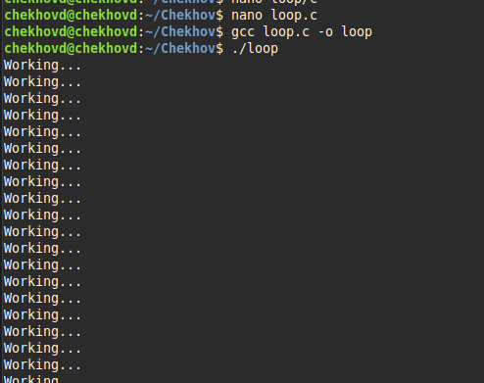

3,4

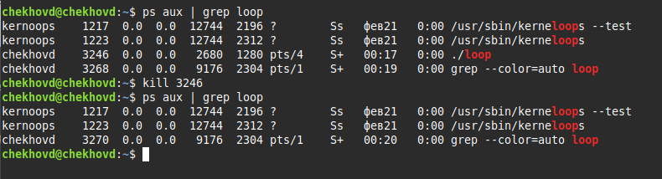

1. Выполните просмотр журнала событий.

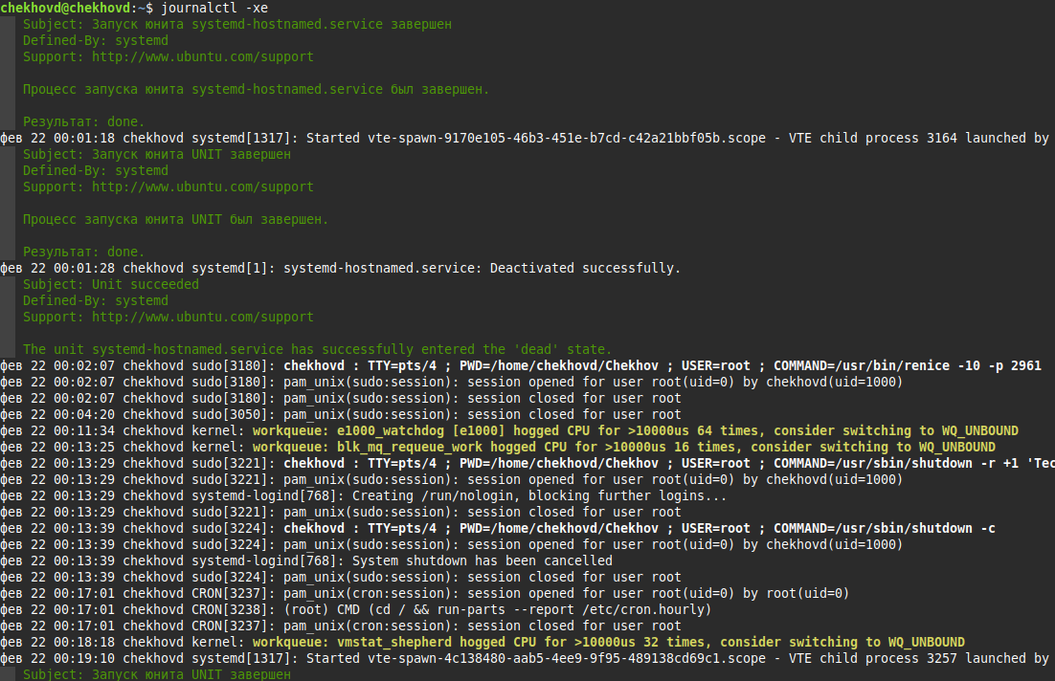

1. Ознакомьтесь со списком локальных пользователей.

cat /etc/passwd

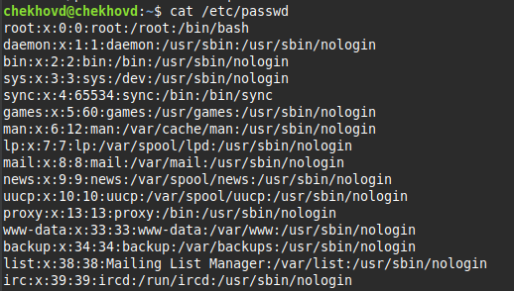

1. Получите сведения об отказах в системе.

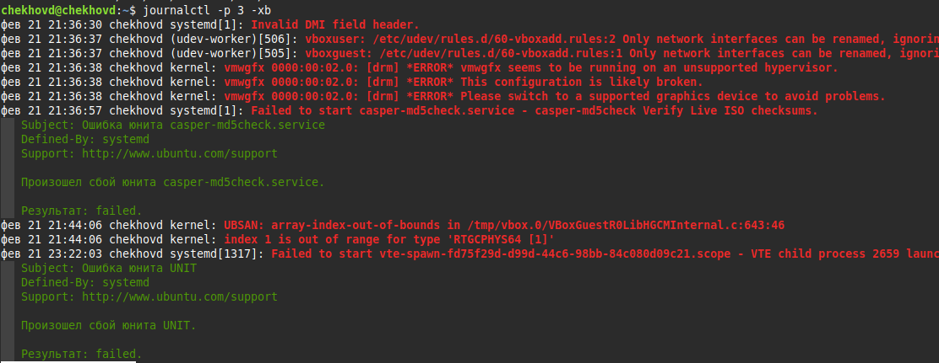

5.Создайте журнал счетчиков производительности системы.

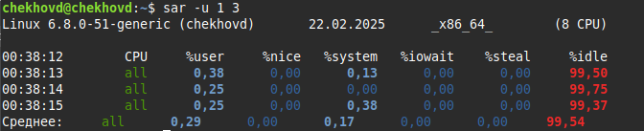

6. Проверьте все системные файлы.

sudo debsums -c

7.Создайте текстовый файл, содержащий сведения о системе.

inxi -Fxxxrz > system_info.txt

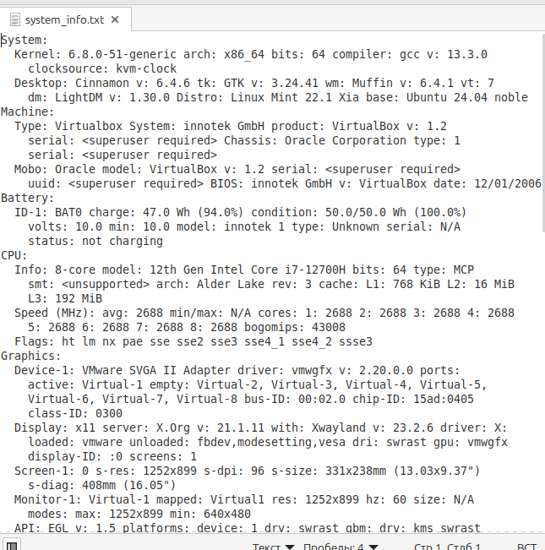

8.Создайте пользователя.

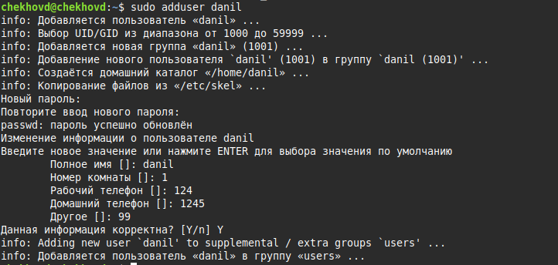

9.Создайте группу, добавьте пользователя в группу

